

**Desarrollo de Aplicaciones Empresariales**

**LABORATORIO N° 01**

**Laravel – Instalación y Configuración**

**CODIGO DEL CURSO:**



|  |  |
| --- | --- |
| ***Alumno(s)*** | ***Nota*** |
|  |  |
| Lhyan Gareth Robles Rodríguez |  |
|  |  |
|  |  |

***Grupo***

***Ciclo***

***Fecha de entrega***

DISEÑO DE SOFTWARE E INTEGRACIÓN DE SISTEMAS

PROGRAMA DE FORMACIÓN REGULAR

|  |  |  |  |
| --- | --- | --- | --- |
|  | **Desarrollo de Aplicaciones Empresariales – Laravel** | Nro. DD-106 |  |
|  | Página 1 de 9 |  |
|  |  |  |
|  |  |  |  |



**I.- OBJETIVOS:**

Instalar las dependencias en Laravel. Instalar Composer.

Configuración general del IDE de desarrollo para Laravel.

**II.- SEGURIDAD:**



**Advertencia:**

**En este laboratorio está prohibida la manipulación del hardware, conexiones eléctricas o de red; así como la ingestión de alimentos o bebidas.**

**III.- FUNDAMENTO TEÓRICO:**

Revise sus diapositivas del tema antes del desarrollo del laboratorio.

**IV.- NORMAS EMPLEADAS:**

No aplica

**V.- RECURSOS:**

En este laboratorio cada alumno trabará con un equipo con Windows 8.

**VI.- METODOLOGÍA PARA EL DESARROLLO DE LA TAREA:**

El desarrollo del laboratorio es individual.

**VII.- PROCEDIMIENTO:**

**Nota**:

Las secciones en cursivas son demostrativas, pero sirven para que usted pueda instalar las herramientas de desarrollo en un equipo externo.

|  |  |  |  |  |  |  |  |
| --- | --- | --- | --- | --- | --- | --- | --- |
|  |  |  | **INSTALACIÓN DE COMPOSER** | | | |  |
| Diríjase a la página: | | | [http://getcomposer.org](http://getcomposer.org/) y descargue la versión más reciente para Windows. | | | |  |
|  |  |  |  |  |  |  |  |
|  |  |  |  |  |  |  |  |
|  |  |  |  |  |  |  |  |
|  |  |  |  |  |  |  |  |
|  |  |  |  |  |  |  |  |
|  |  |  |  |  |  |  |  |

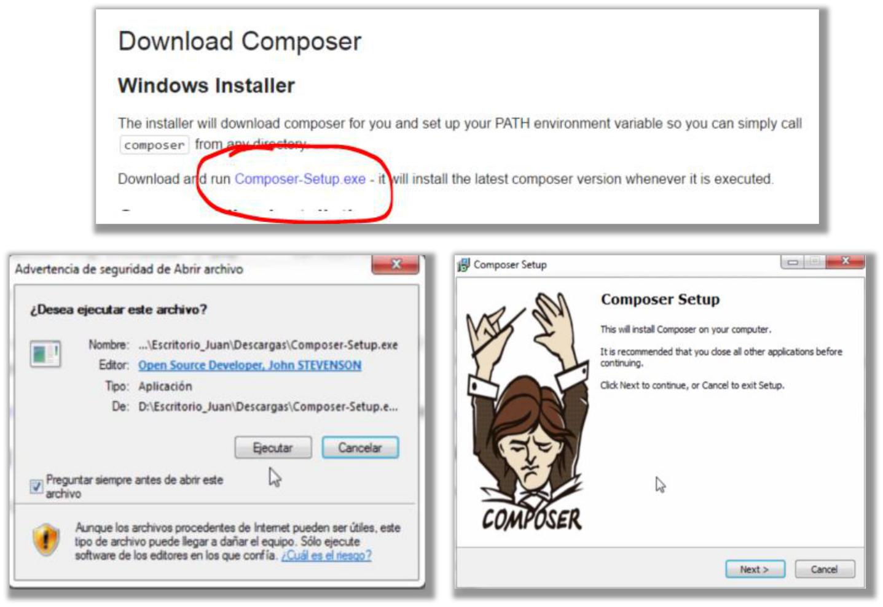

|  |  |  |  |  |  |  |  |
| --- | --- | --- | --- | --- | --- | --- | --- |
|  |  | **Desarrollo de Aplicaciones Empresariales – Laravel** | | | Nro. DD-106 | |  |
|  |  | Página 2 de 9 | |  |
|  |  |  |  |  |  |
|  |  |  |  |  |  |  |  |
|  |  |  |  |  |  |  |  |
|  |  |  |  |  |  |  |  |
|  |  |  |  |  |  |  |  |

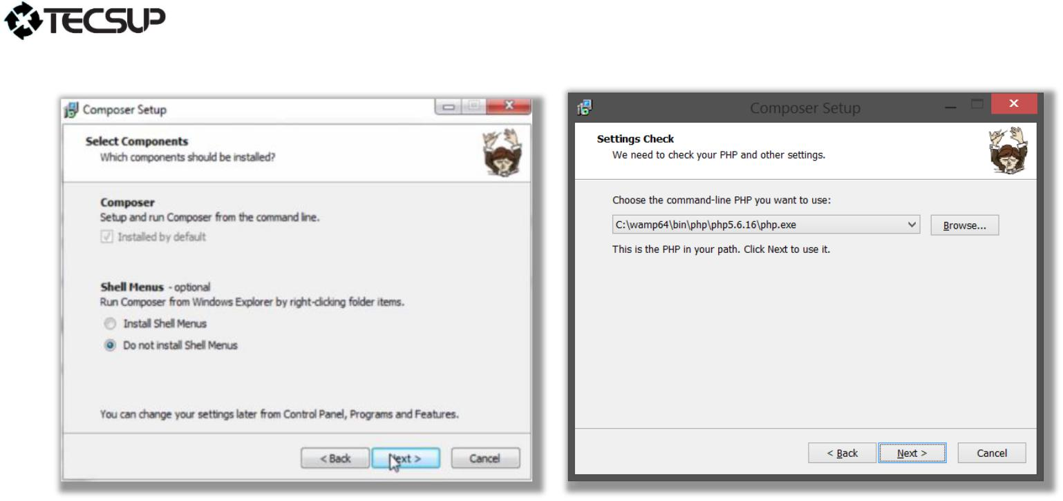

La instalación se hará de manera automática, sin embargo, una manera de comprobar que fue realizada correctamente es abriendo la ventana de comandos y escribiendo “Composer”, debería mostrarse una serie de comandos disponibles con este gestor de librerías.

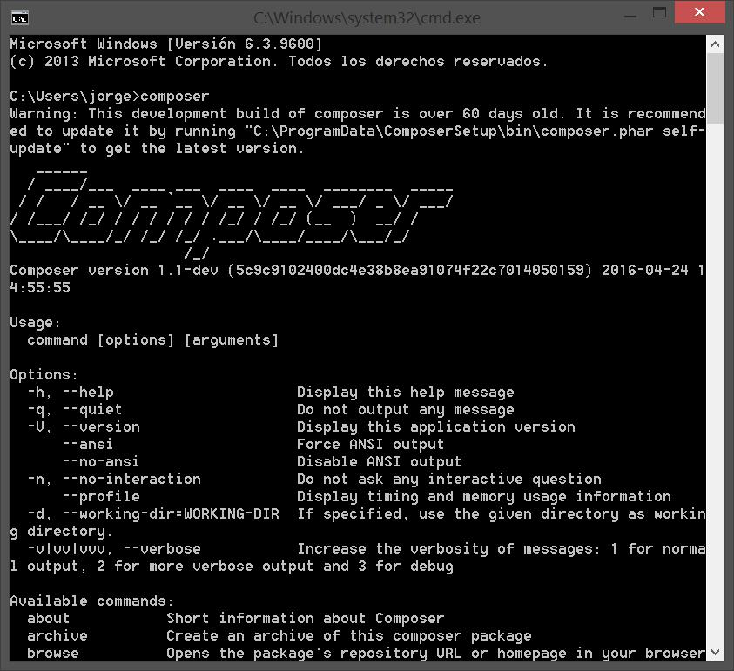

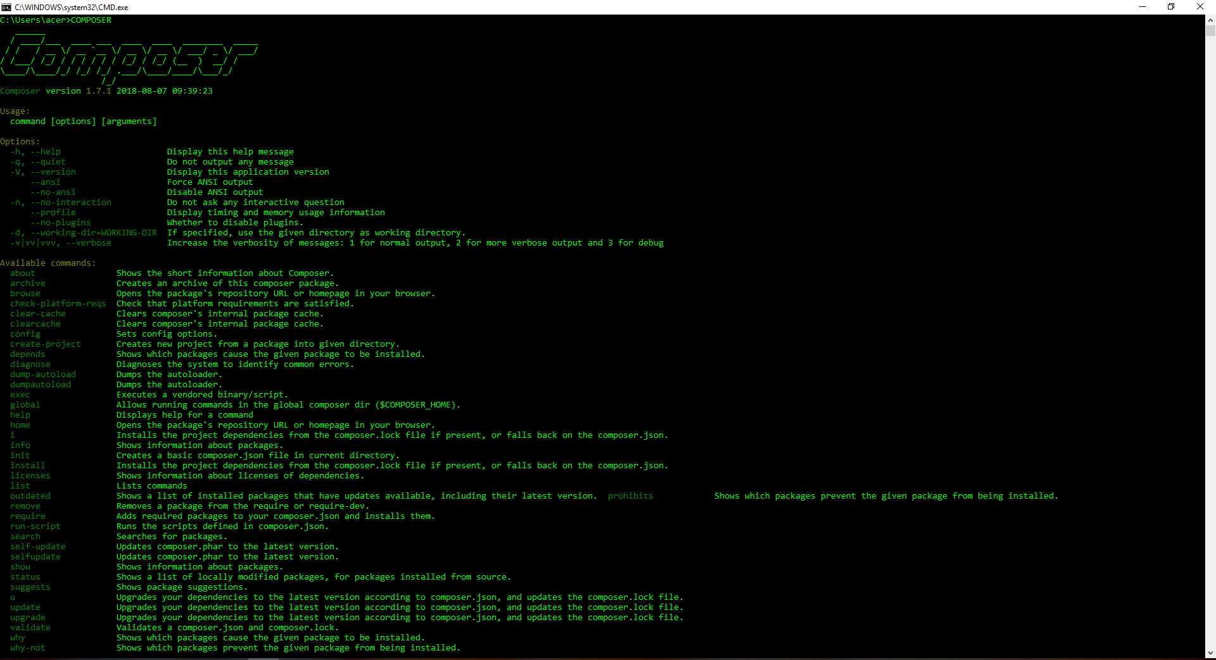

**INSTALACIÓN DE SUBLIME TEXT 3**

Ir a la página principal de Sublime text y descargar la versión portable para Windows.

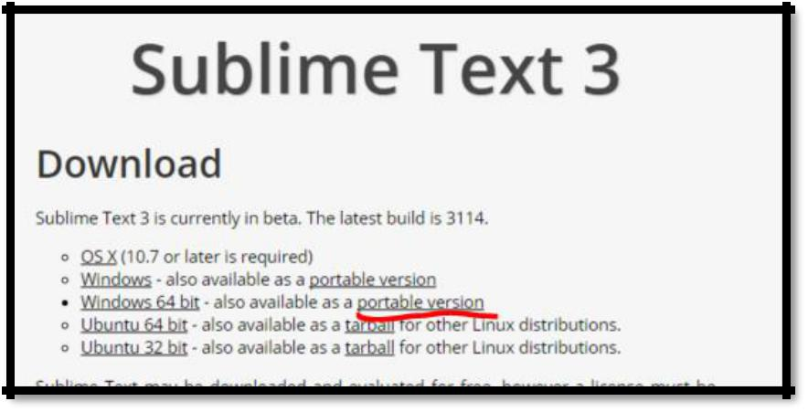

|  |  |  |  |
| --- | --- | --- | --- |
|  | **Desarrollo de Aplicaciones Empresariales – Laravel** | Nro. DD-106 |  |
|  | Página 3 de 9 |  |
|  |  |  |
|  |  |  |  |



**Descomprimir el contenido en una carpeta dentro de su ordenador**

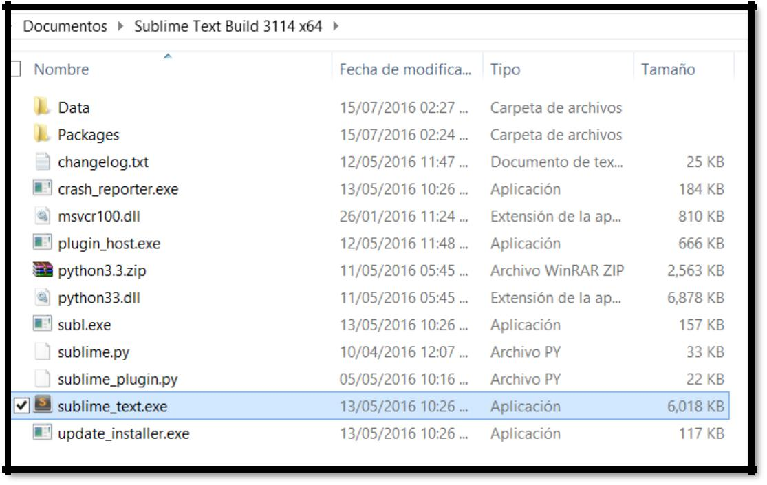

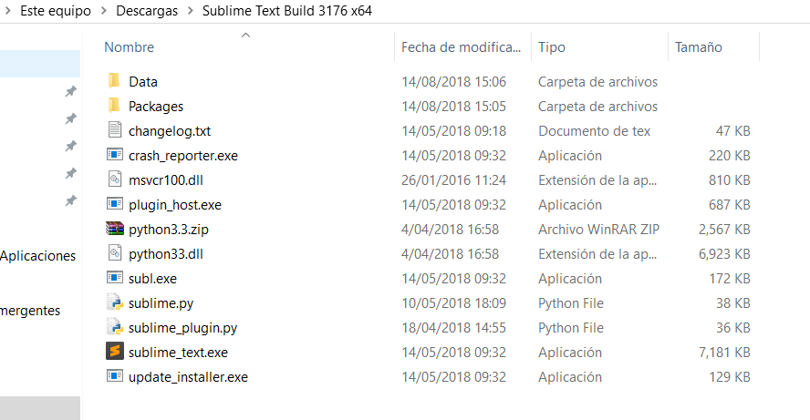

Ahora dirijámonos a Google y busquemos:” Sublime text package control” e ingresemos a la página en el link de Installation.

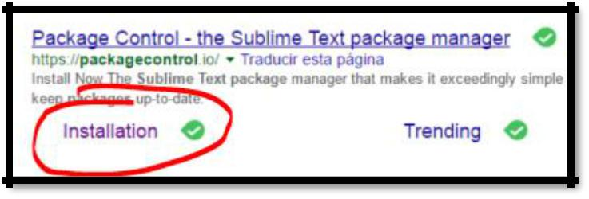

Copiar el texto que corresponde a Sublime text 3

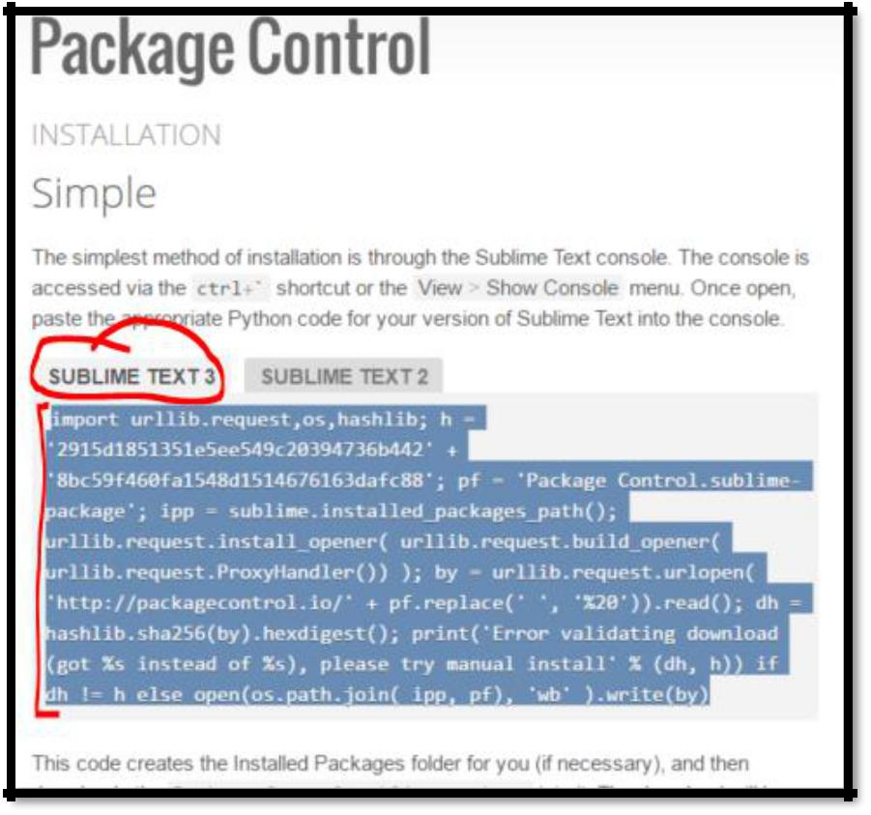

Abrimos Sublime Text, luego en el menú View -> Show Console, y pegamos el código que acabamos de copiar.

|  |  |  |  |  |  |
| --- | --- | --- | --- | --- | --- |
|  |  | **Desarrollo de Aplicaciones Empresariales – Laravel** | Nro. DD-106 | |  |
|  |  | Página 4 de 9 | |  |
|  |  |  |  |
|  |  |  |  |  |  |
|  |  |  |  |  |  |
|  |  |  |  |  |  |

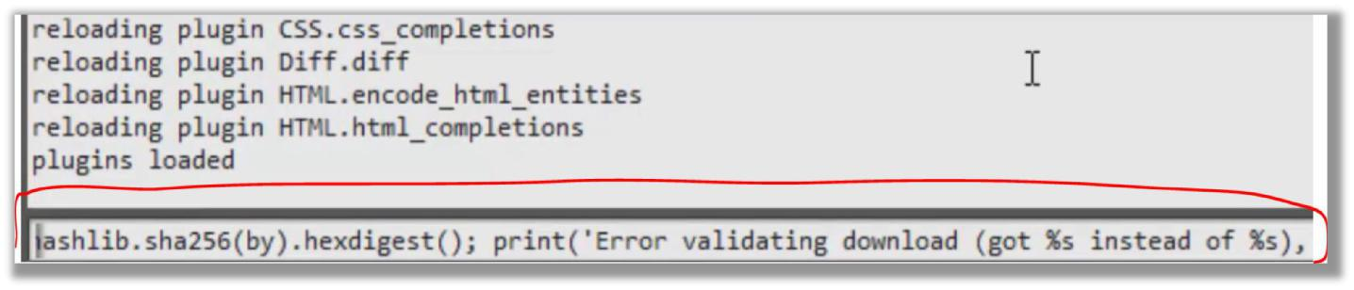

Al finalizar la instalación de dependencias, obtendremos un mensaje para reiniciar Sublime Text 3 Clic en aceptar.

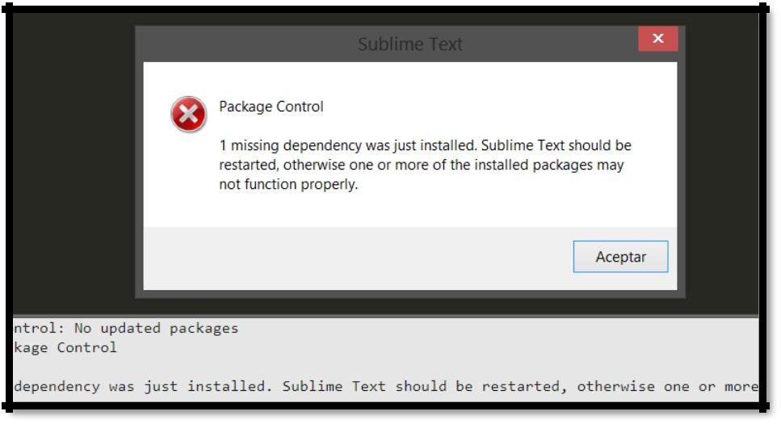

Cierre Sublime Text y vuelva a abrirlo.

Una vez abierto el programa presione la combinación de teclas Shift + p y escriba “Install Package” y elija la primera opción:

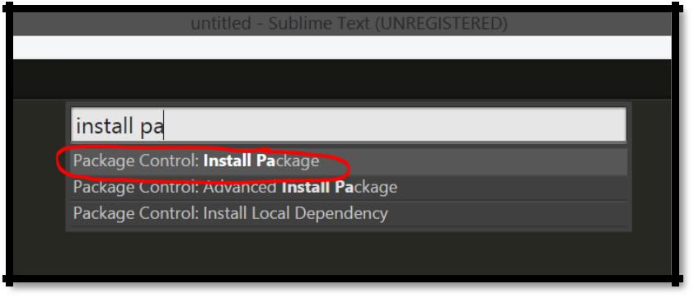

Se abrirá una nueva ventana instaladora de dependencias, escriba: “sublimecodeintel” y elija la primera opción:

|  |  |  |  |  |  |
| --- | --- | --- | --- | --- | --- |
|  | **Desarrollo de Aplicaciones Empresariales – Laravel** | | | Nro. DD-106 |  |
|  | Página 5 de 9 |  |
|  |  |  |  |  |
|  |  |  |  |  |  |
|  |  |  |  |  |  |
|  |  |  |  |  |  |

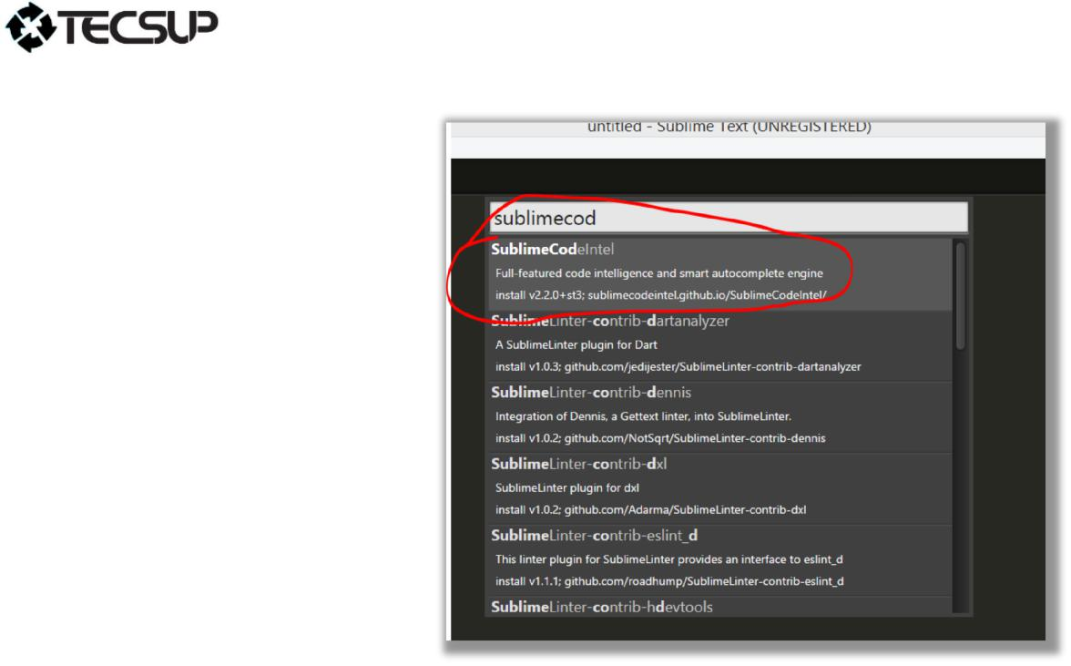

Espere mientras el proceso de instalación es realizado:

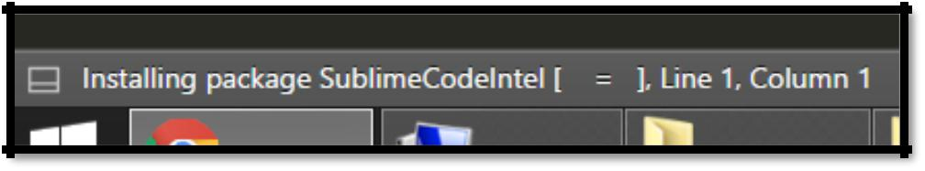

Una vez terminada la instalación aparecerá una ventana con algunos comandos disponibles en la nueva extensión.

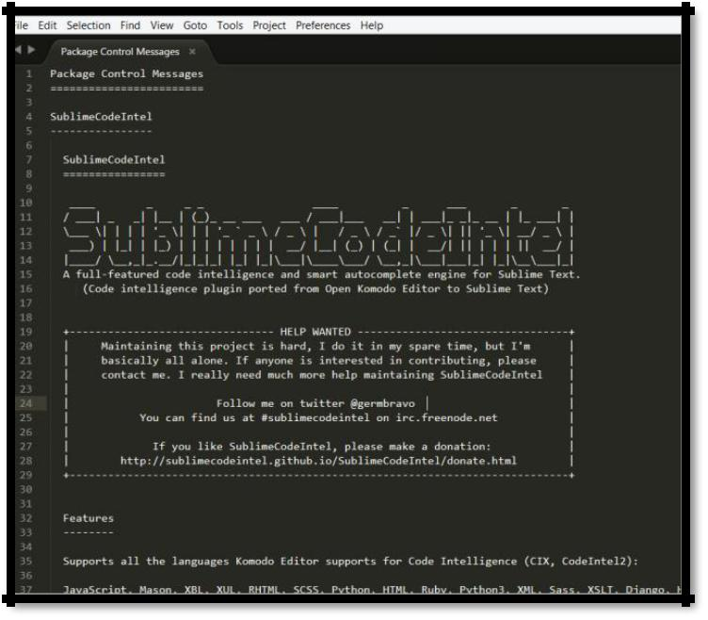

Repetir el paso para ingresar al install package y ahora instalemos la extensión: ***advancedNewFile***

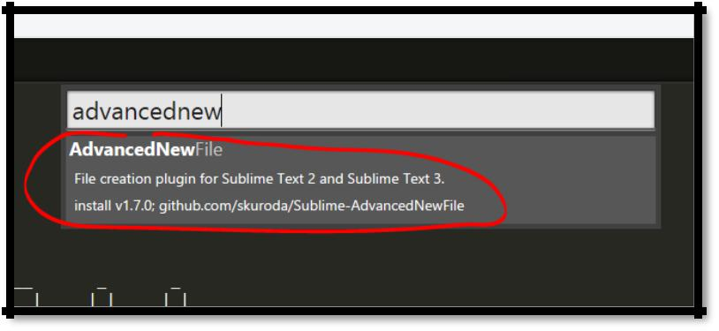

|  |  |  |  |  |  |
| --- | --- | --- | --- | --- | --- |
|  | **Desarrollo de Aplicaciones Empresariales – Laravel** | | | Nro. DD-106 |  |
|  | Página 6 de 9 |  |
|  |  |  |  |  |
|  |  |  |  |  |  |
| Repetir el paso para ingresar al install package y ahora instalemos la extensión: ***Emmet*** | | | |  |  |
|  |  |  |  |  |  |
|  |  |  |  |  |  |

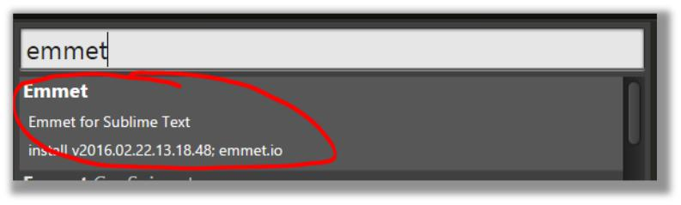

**Repetir el paso para ingresar al install package y ahora instalemos la** **extensión:**

***SideBarEnhancements***

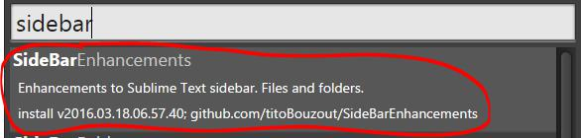

Hasta ahora, hemos instalado todo lo necesario para empezar a desarrollar nuestro proyecto.

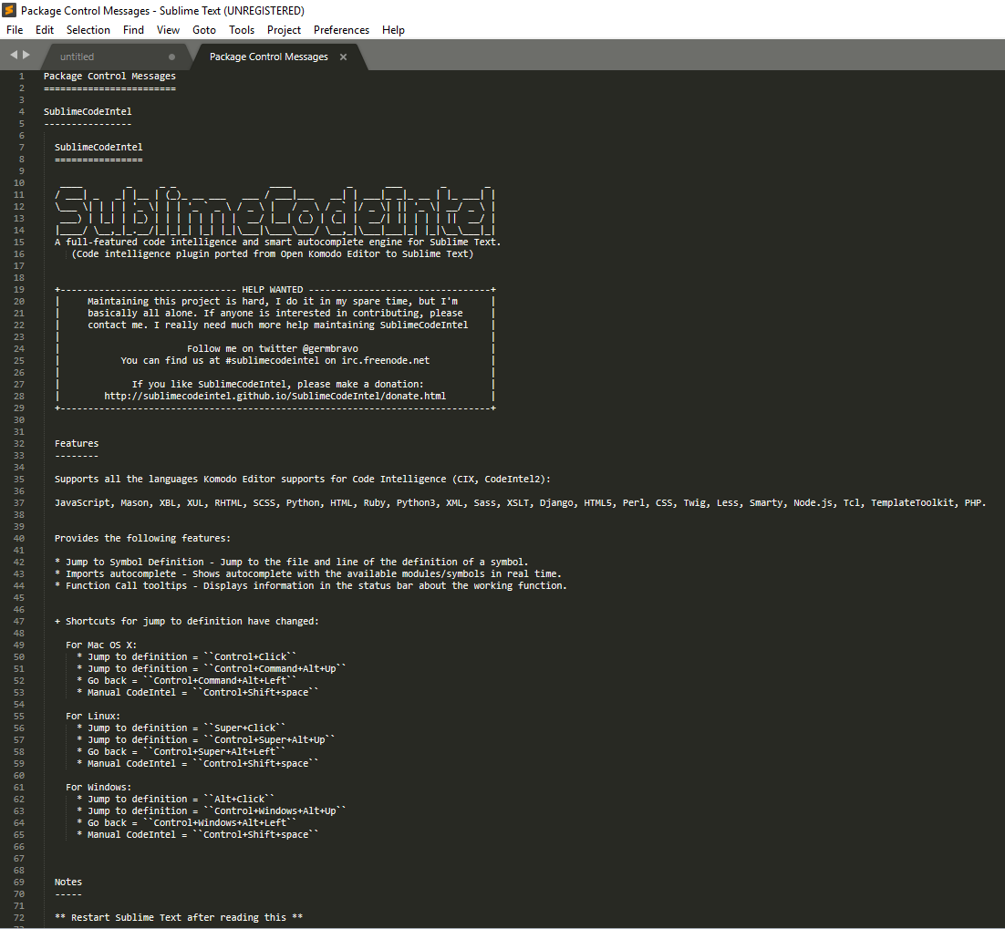

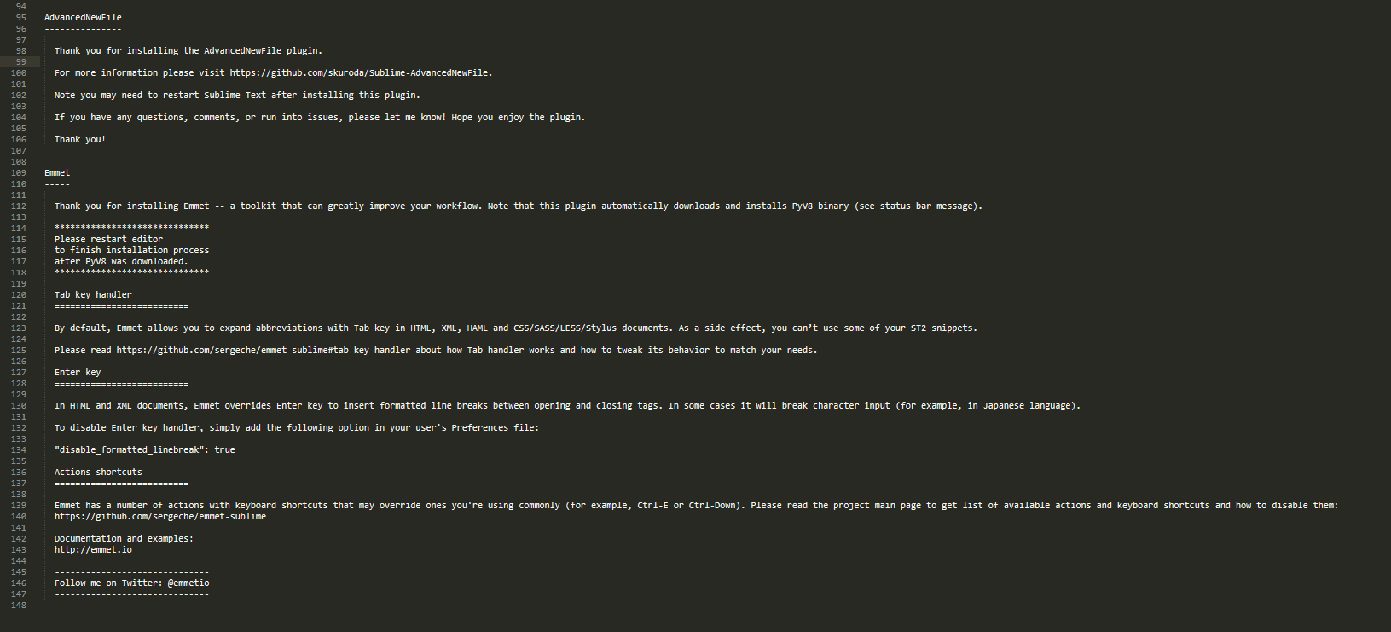

**CREANDO UN PROYECTO CON LA ESTRUCTURA LARAVEL**

Para crear un nuevo proyecto abra la ventana de comandos con ruta en el directorio de proyectos de wamp server o de xamp en caso lo tengan instalado.

Y escriban el siguiente comando:

**Composer create-project laravel/laravel=5.0 GestorImagenes**

Crearemos un proyecto en la versión 5 de Laravel, ya que tiene algunos componentes a nivel de archivos necesarios que ya no se encuentran en versiones posteriores (5.1 y 5.2).

Nuestro proyecto se llamará **GestorImagenes**

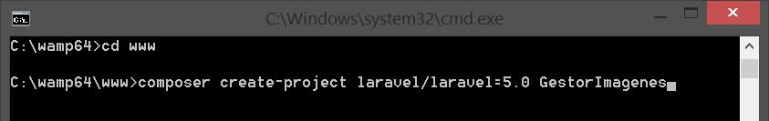

El proceso de creación iniciará.

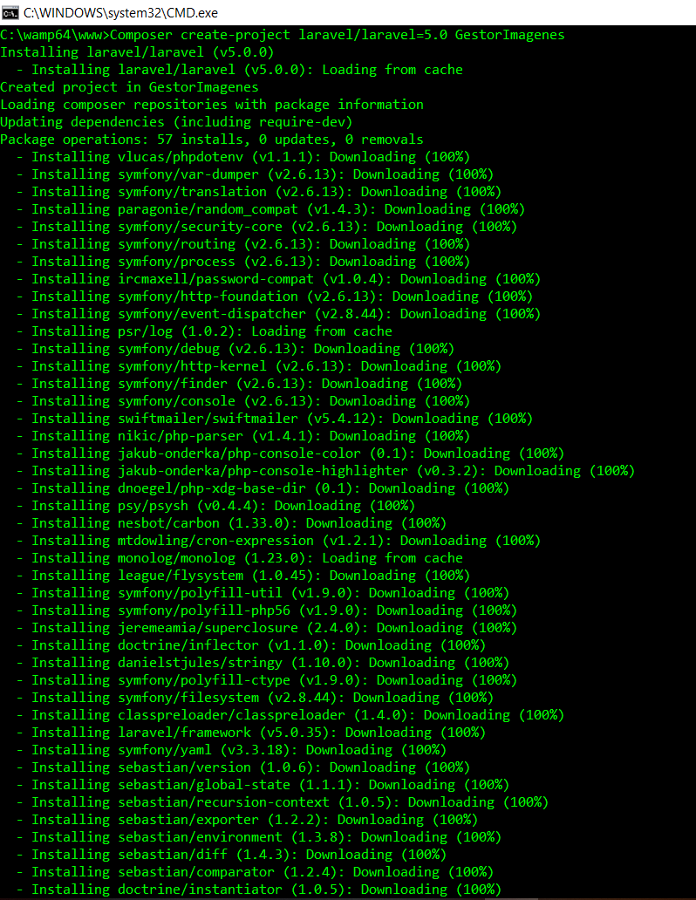

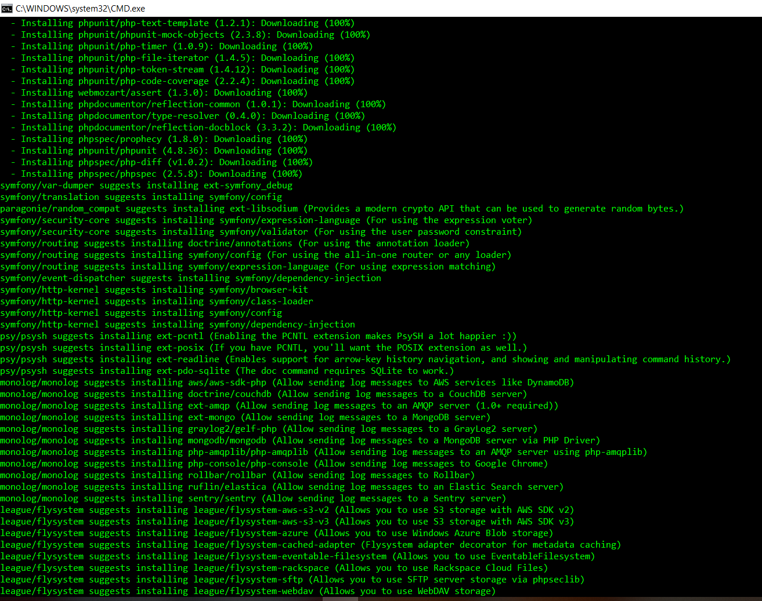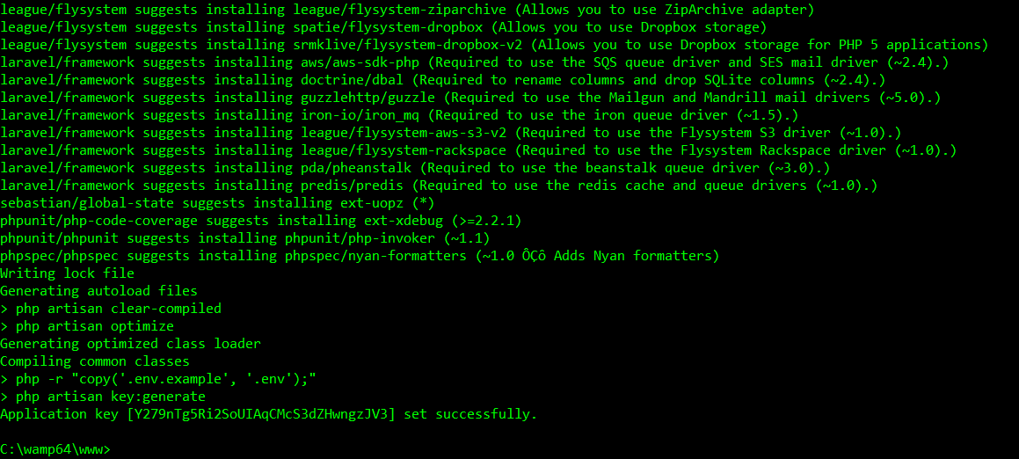

|  |  |  |  |
| --- | --- | --- | --- |
|  | **Desarrollo de Aplicaciones Empresariales – Laravel** | Nro. DD-106 |  |
|  | Página 7 de 9 |  |
|  |  |  |
|  |  |  |  |

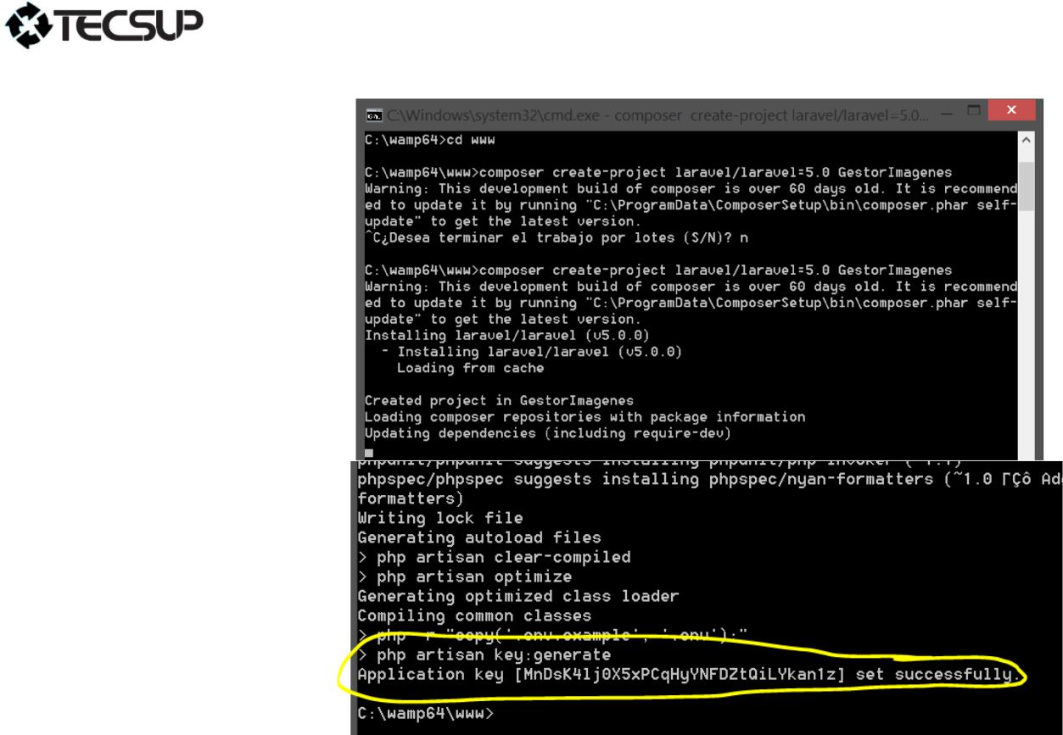

Para verificar que se haya creado correctamente, podemos ver el directorio creado en la carpeta de proyectos del servidor.

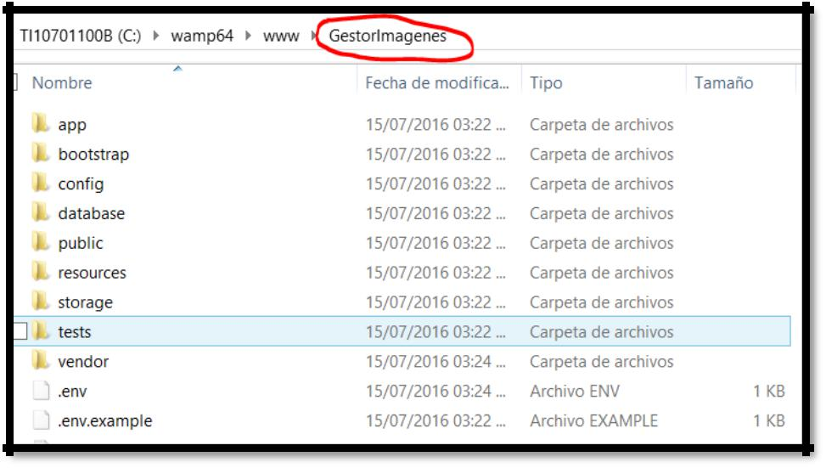

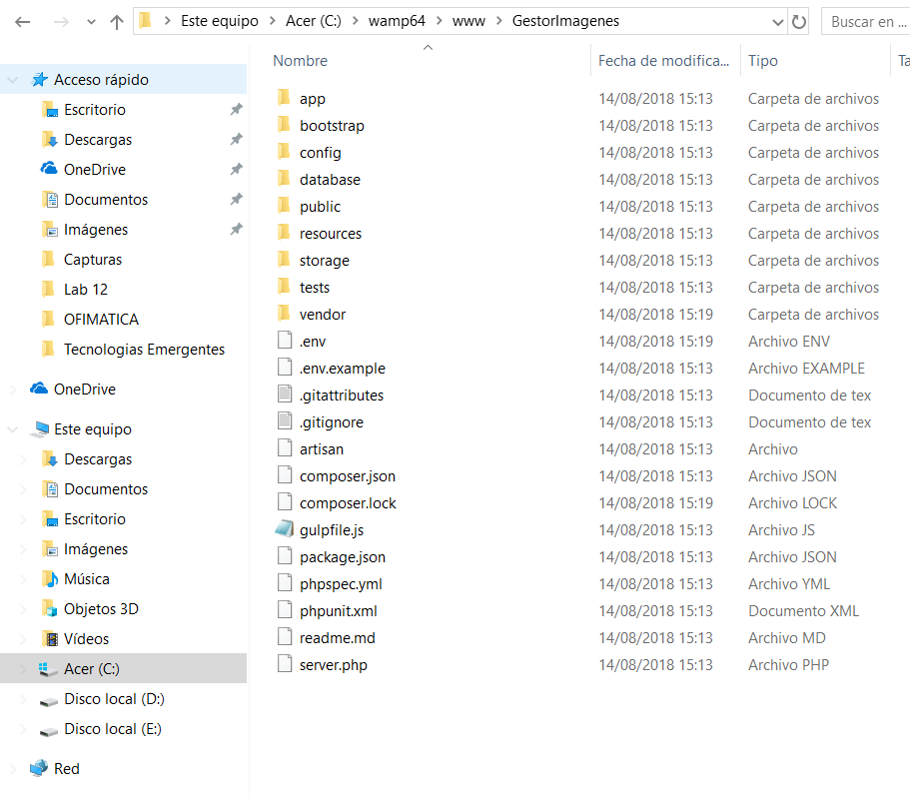

De hecho, levantemos WampServer y ejecutemos la aplicación con el siguiente link:

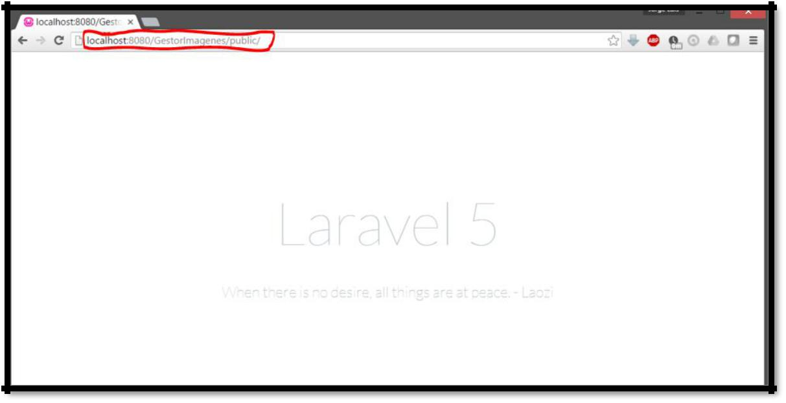

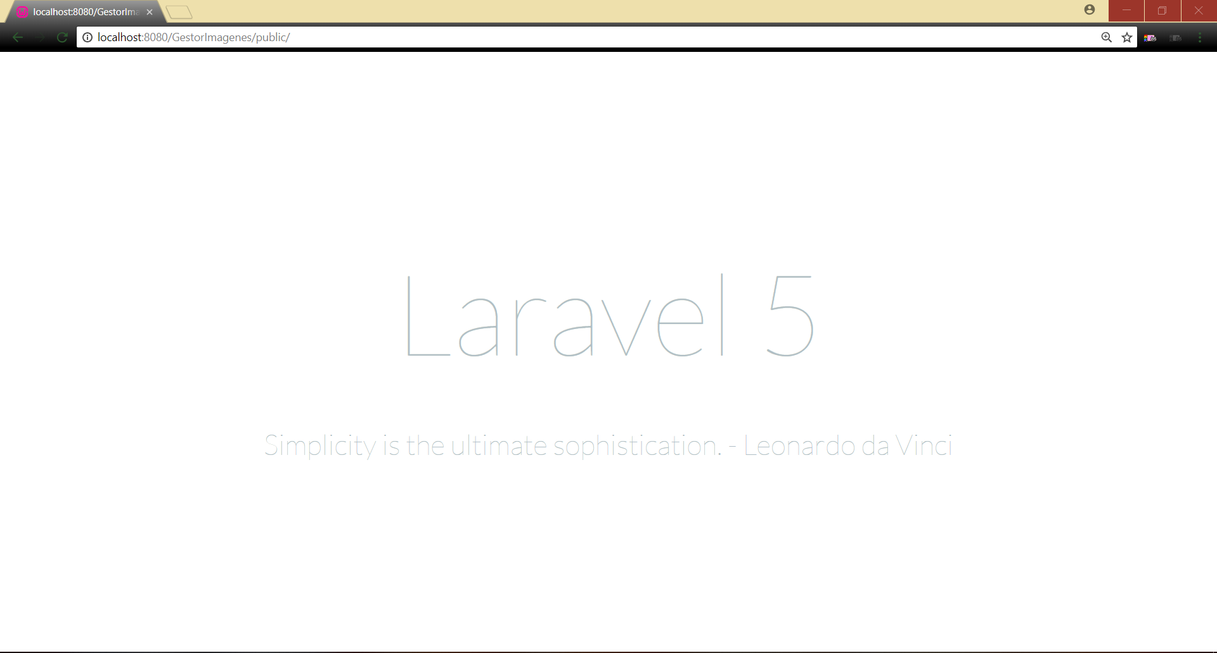

|  |  |  |  |
| --- | --- | --- | --- |
|  | **Desarrollo de Aplicaciones Empresariales – Laravel** | Nro. DD-106 |  |
|  | Página 8 de 9 |  |
|  |  |  |
|  |  |  |  |
| **OBSERVACIONES** | |  |  |



* + Usamos programas nuevos y vimos su instalación paso a paso.
  + El profesor nos ayudo en todas las dudas que tuvimos.
  + Necesitábamos versiones resientes para poder realizar el laboratorio.
  + Hubo complicaciones, pero se pudieron resolver.
  + Algunos puertos que usaban los programas ya estaban siendo usados por otros y tuvimos que cambiarlos.

**CONCLUSIONES**

* Instalamos Sublime Text con su versión portable.
* Instalamos Wamp su versión mas reciente para usar laravel.
* Instalamos el composer dentro del Wamp siendo reconocido automáticamente.
* Instalamos paquetes en el Sublime Text 3.
* Vimos el uso de paginas web usando php levantándolo con el Wamp.